Informe de cierre de Proyecto Ágil:

Elder Guardian

Integrantes: Francisco Mira, Anibal Muñoz, Ivo Stambuk
Sección: 005D

Ficha General del Proyecto

Nombre del proyecto | Elder Guardian
Fecha de Inicio | 15-08-2025
Fecha de Cierre | 02-11-2025
Product Owner | Anibal Muñoz
Scrum Master | Francisco Mira
Scrum Team | Ivo Stambuk

Resumen Ejecutivo

El siguiente producto Elder Guardian(Dispositivo y Aplicación Móvil) terminó con una tasa de cumplimiento de sus historias de usuarios con un 89,4% en estado “Done” y los criterios de aceptación tuvieron un 87,8%, permitiendo dar por aprobado el cierre actual de proyecto y permitiendo el paso a producción de los aplicativos realizados. Historias de usuarios rechazadas o no cumplidas fueron planteadas para post producción o como mejora continua que permita mejorar aspectos más físicos del dispositivo como lo es la comodidad de este. Para futuras implementaciones está considerado implementar un modelo de aprendizaje automático que sea de acuerdo a ciertos patrones recopilados del dispositivo, pueda anticipar o alertar sobre posibles caídas o problemas de salud que pueda sufrir, como un ataque cardíaco u otro.

Cumplimiento de Objetivos y Alcance

Objetivo definido | Descripción | Estado
Objetivo General | Proporcionar a los adultos mayores una mayor independencia y seguridad como también una mayor tranquilidad y menor preocupación a las familias | Done
Objetivo Específico | Integrar un dispositivo capaz de detectar caídas y un módulo GPS | Done
Objetivo Específico | Crear una aplicación móvil que funciona como monitoreo del dispositivo | Done

Cumplimiento de criterios de aceptación

Para el checklist de criterios de aceptación, se muestra el siguiente gráfico que muestra el porcentaje de cumplimiento de los criterios de aceptación obtenidos:
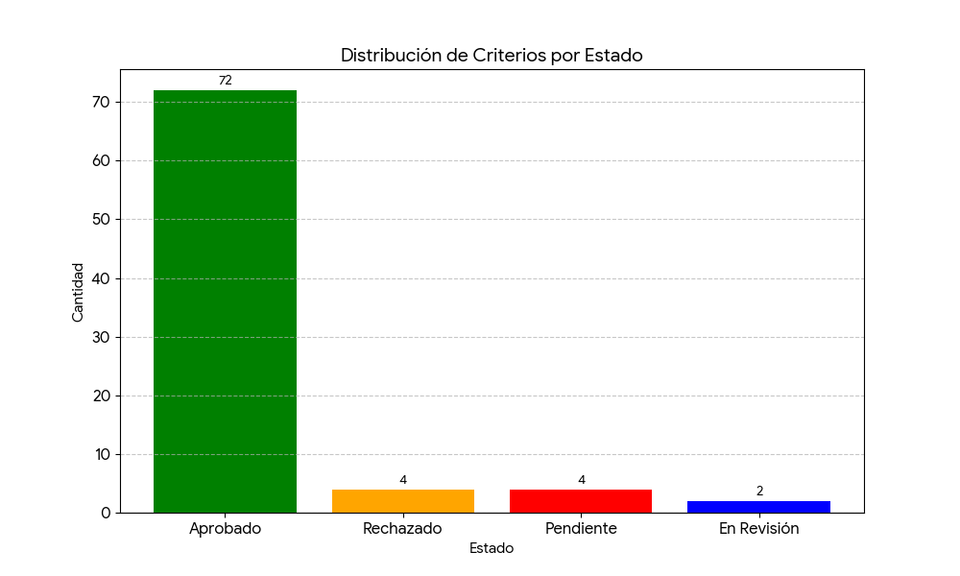
De un total de 82 criterios de aceptación definidos, 72 consiguieron ser aprobados, obteniendo un 87,8% de cumplimiento. Esto debido a que se fue eliminando o dando de baja a varias historias de usuarios por los motivos indicados en cada uno de los documentos de cierre de sprint.

Cumplimiento de Historias de usuarios

Sprint 1

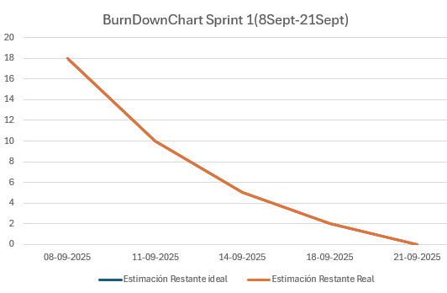

Para el sprint uno se completó el 100% de las historias de usuarios tomada para el sprint sin mayor complicaciones y cerrando las primeras funcionalidades del dispositivo tales como la detección de caídas, geolocalización y modelo del mismo.

Sprint 2
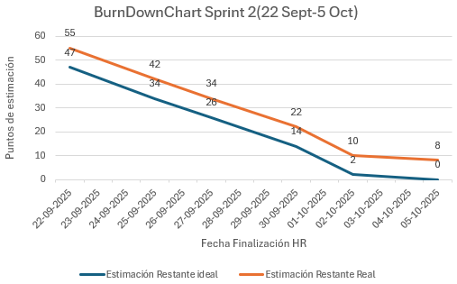

Para el sprint 2 quedó un 83% de las tareas completadas, faltando solamente una historia de usuario por finalizar la cual se decidió por eliminarla a causa de ambigüedad y funciones no importante para el desarrollo del dispositivo o de la aplicación. Además, se consiguió no tan solo generar el primer MVP de la aplicación, sino que también se logró configurar el servidor de Firebase correctamente, permitiendo la conexión del dispositivo y de la app por medio de Firebase funcionando como intermediario.

Sprint 3
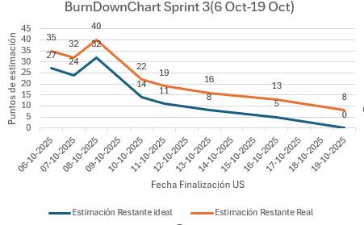
Para el sprint 3 se generó también la eliminación de una historia de usuario, provocando tener un 88,9% de cumplimiento en cuanto a las tareas. En este sprint, se implementó la sección de recordatorio como también información adicional del dispositivo tales como el estado de batería y de conexión de la RaspBerry.

Sprint 4
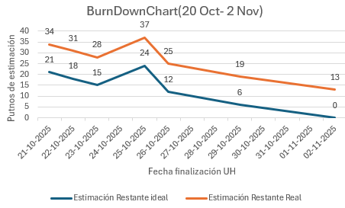
Para el último sprint, Finalmente se consiguió una aprobación del 85,7% de las historias de usuario, consiguiendo cerrar las últimas funcionalidades de la aplicación en cuanto poder agregar contactos de emergencia u acceder a teléfono de servicio de emergencia.También, se consiguió finalizar para este punto las últimas configuraciones de FireBase como de la Aplicación para la puesta en producción y generar la firma que permite descargarlo como APK certificada.

